**CIES - CENTRO DE INVESTIGACIÓN, EDUCACIÓN Y SERVICIOS**



**TERMINOS DE REFERENCIA, PARA LA VENTA DEL VEHICULO VAGONETA NISSAN PATROL, CON PLACA 1888BLR**

1. **ANTECEDENTES**

De acuerdo a la Resolución Administrativa, de fecha 14 de abril de la gestión 2022, emitida por la Dirección Ejecutiva del CIES, establece la venta del vehículo con placa 1888BLR, con código de control de activos fijos ON-0799.

1. **CARACTERISTICAS DEL VEHICULO**

* 1. **Vagoneta Nissan Patrol**
* Datos del vehículo
  + Clase. Vagoneta
  + Marca. Nissan
  + Tipo de Vehículo. Patrol
  + Modelo. 2007
  + Numero de Motor. TB48040443
  + Numero de Chasis. JN1TFSY61Z0557159
  + Ubicación del vehículo La Paz
  + Fecha de adquisición: 30 de noviembre de la gestión 2007.
  + Código de activo fijo ON-0799
  + Fotografías

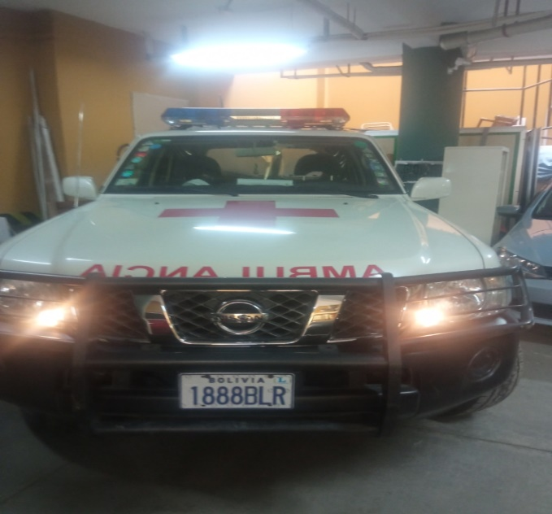 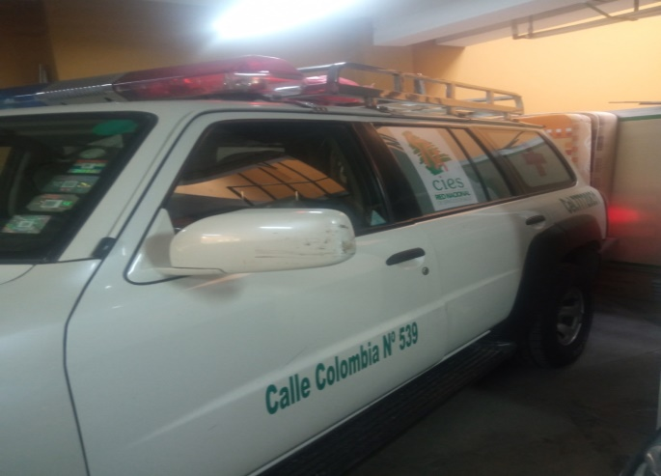

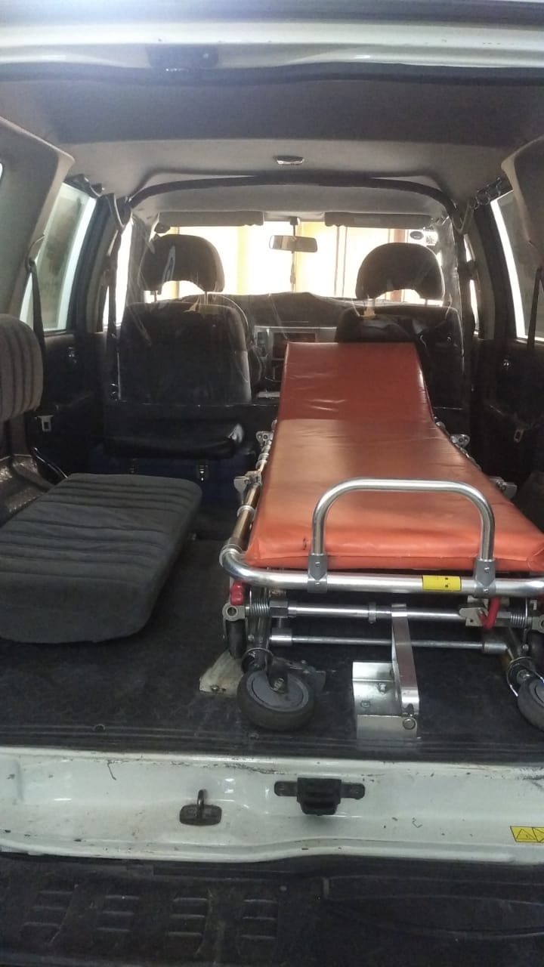 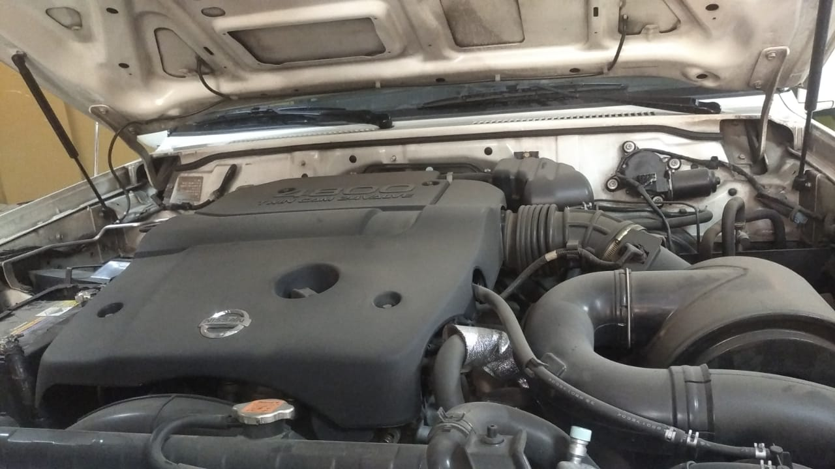

1. **CONDICIONES DE LA VENTA**

* 1. **Precio de venta**

El precio base para la oferta:

* Vehículo Nissan Patrol (1888BLR) $us 32.000 (Treinta y dos mil dólares)
  1. **Gastos de trasferencia de propiedad**

El proponente tendrá que asumir los costos de trasferencias de propiedad, ante la alcaldía, transito e institución que corresponda, en un plazo de 10 días calendario, después de emitida la minuta de venta.

* 1. **Gastos de envió o traslado del vehículo**

El proponente correrá con los gastos de transporte a otros departamentos si corresponde.

Los proponentes deberán enviar sus propuestas, hasta el día 25 de mayo de la presente gestión, las cuales deben basarse en las Condiciones de Venta, al correo [ccamargo@cies.org.bo](mailto:ccamargo@cies.org.bo), cualquier consulta deberán realizar a Carlos Camargo Alvarez – Responsable de Activos Fijos al teléfono Telf.: (2) 2788162 - 2788587– Cel.  69750395.